**江苏省仪征中学2022-2023学年度第二学期高一物理学科导学案**

**10.5 带电粒子在电场中的运动**

研制人：姜玉琳 审核人：何青

班级：____________姓名：____________学号：_____________授课日期：2023.6.12

本课在课程标准中的表述：能分析带电粒子在电场中的运动情况。

**[学习目标]**

1.会分析带电粒子在电场中的直线运动，掌握求解带电粒子直线运动问题的两种方法.

2.会用运动的合成与分解的知识，分析带电粒子在电场中的偏转问题．

**[课前预习]**

一、带电粒子在电场中的加速

分析带电粒子的加速问题有两种思路：

1．利用 定律结合匀变速直线运动公式分析．适用于 电场．

2．利用静电力做功结合动能定理分析．对于匀强电场和非匀强电场都适用，公式有*qEd*＝*mv*2－*mv*02 (匀强电场)或*qU*＝*mv*2－*mv*02 (任何电场)等．

二、带电粒子在电场中的偏转

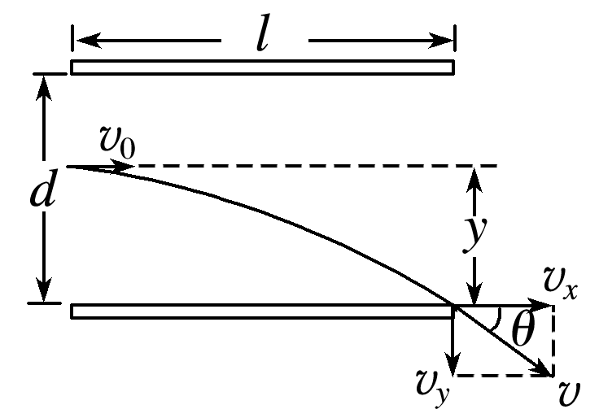如图所示，质量为*m*、带电荷量为*q*的粒子(忽略重力)，以初速度*v*0平行于两极板进入匀强电场，极板长为*l*，极板间距离为*d*，极板间电压为*U*.

(1)运动性质：

①沿初速度方向：速度为的 运动．

②垂直*v*0的方向：初速度为 的匀加速直线运动．

(2)运动规律：

①*t*＝，*a*＝，偏移距离*y*＝*at*2＝.

②*vy*＝*at*＝，tan *θ*＝＝.

**即学即用：**

1．判断下列说法的正误．

(1)带电粒子(不计重力)在电场中由静止释放时，一定做匀加速直线运动．(　 　)

(2)对带电粒子在电场中的运动，从受力的角度来看，遵循牛顿运动定律；从做功的角度来看，遵循能量守恒定律．(　 　)

(3)动能定理既能分析匀强电场中的直线运动问题，也能分析非匀强电场中的直线运动问题．(　 　)

(4)带电粒子在匀强电场中偏转时，加速度不变，粒子的运动是匀变速曲线运动．(　 　)

2．下列粒子从静止状态经过电压为*U*的电场加速后速度最大的是(　　)

A．质子(H) B．氘核(H) C．α粒子(He) D．氚核(H)

**[课堂学习]**

一、带电粒子在电场中的加速

导学探究　(1)研究电子、质子、α粒子在电场中的运动时，重力能否忽略不计？

(2)带电粒子在匀强电场或非匀强电场中加速，计算末速度，分别应用什么规律研究？

答案　(1)电子、质子、α粒子在电场中所受静电力远大于重力，故重力可忽略不计．

(2)分析带电粒子在匀强电场中的加速运动，可以用牛顿运动定律结合运动学公式列式求解，也可以用动能定理列式求解．分析带电粒子在非匀强电场中的加速运动，可以用动能定理或功能关系求解．

知识深化

1．带电粒子的分类及受力特点

(1)电子、质子、α粒子、离子等基本粒子，一般都不考虑重力．

(2)质量较大的微粒，如带电小球、带电油滴、带电颗粒等，除有说明或有明确的暗示外，处理问题时一般都不能忽略重力．

2．分析带电粒子在静电力作用下加速运动问题的两个角度

|  |  |  |
| --- | --- | --- |
|  | 动力学角度 | 功能关系角度 |
| 涉及  知识 | 应用牛顿第二定律结合匀变速直线运动公式 | 功的公式及动能定理 |
| 选择  条件 | 匀强电场，静电力是恒力 | 可以是匀强电场，也可以是非匀强电场，静电力可以是恒力，也可以是变力 |

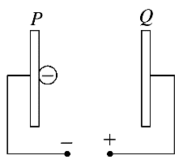例1 *P*和*Q*为两平行金属板，板间有一定电压，在*P*板附近有一电子(不计重力)由静止开始向*Q*板运动，下列说法正确的是(　　)

A．两板间距离越大，加速时间越短

B．两板间距离越小，电子的加速度就越小

C．电子到达*Q*板时的速率，与两板间距离无关，仅与加速电压有关

D．电子到达*Q*板时的速率，与加速电压无关，仅与两板间距离有关

针对训练　当今医学上对某些肿瘤采用质子疗法进行治疗，该疗法用一定能量的质子束照射肿瘤杀死癌细胞．现用一直线加速器来加速质子，使其从静止开始被加速到1.0×107 m/s.已知加速电场的场强为1.3×105 N/C，质子的质量为1.67×10－27 kg，电荷量为1.6×10－19 C，则下列说法正确的是(　　)

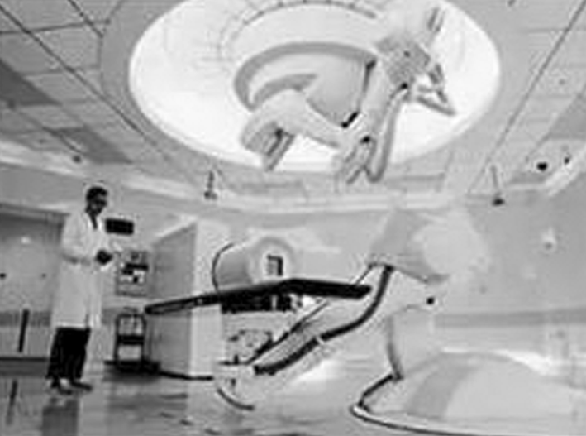A．加速过程中质子电势能增加

B．质子所受到的静电力约为2×10－15 N

C．质子加速需要的时间约为8×10－6 s

D．加速器加速的直线长度约为4 m

二、带电粒子在电场中的偏转

如图所示，质量为*m*、电荷量为＋*q*的粒子以初速度*v*0垂直于电场方向射入两极板间，两平行板间存在方向竖直向下的匀强电场，已知板长为*l*，板间电压为*U*，板间距离为*d*，不计粒子的重力，设粒子不与平行板相撞．粒子在板间做类平抛运动，应用运动分解的知识进行分析处理，如图所示．

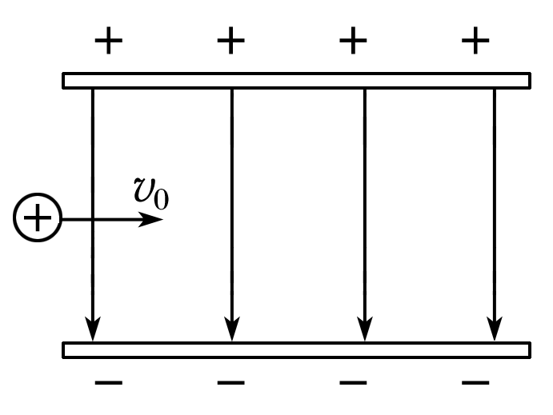1．基本规律

初速度方向：粒子做匀速直线运动，通过电场的时间*t*＝

静电力方向：做初速度为零的匀加速直线运动．加速度*a*＝＝

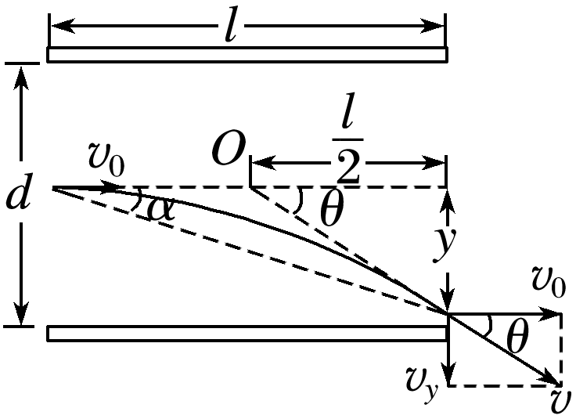离开电场时垂直于板方向的分速度*vy*＝*at*＝

速度方向与初速度方向夹角的正切值tan *θ*＝＝

离开电场时沿静电力方向的偏移量*y*＝*at*2＝.

2．两个推论

(1)粒子从偏转电场中射出时，其速度方向的反向延长线与初速度方向的延长线交于一点，此点为粒子沿初速度方向位移的中点．

(2)位移方向与初速度方向间夹角*α*的正切值为速度偏转角*θ*正切值的，即tan *α*＝tan *θ*.

注意：分析粒子的偏转问题也可以利用动能定理，即*qEy*＝Δ*E*k，其中*y*为粒子在偏转电场中沿静电力方向的偏移量．

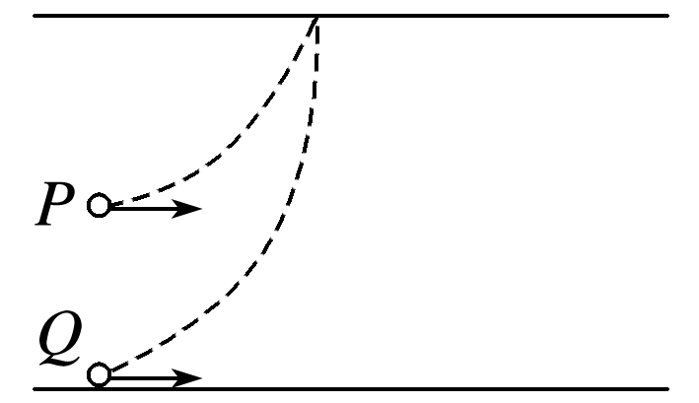例2 如图所示，质量相同的两个带电粒子*P*、*Q*以相同的速度沿垂直于电场方向射入两平行板间的匀强电场中，*P*从两极板正中央射入，*Q*从下极板边缘处射入，它们最后打在同一点(重力不计)，则从开始射入到打到上板的过程中(　　)

A．它们运动的时间*tQ*>*tP*

B．它们运动的加速度*aQ*<*aP*

C．它们的动能增加量之比*E*k*P*∶*E*k*Q*＝1∶2

D．它们所带的电荷量之比*qP*∶*qQ*＝1∶2

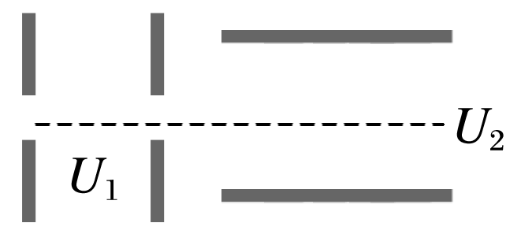例3 如图所示，电子在电势差为*U*1的加速电场中由静止开始运动，然后射入电势差为*U*2的两块平行极板间的偏转电场中(重力不计)，在满足电子能射出平行极板区的条件下，下述四种情况中，一定能使电子的偏转角*θ*变小的是(　　)

A．*U*1变大，*U*2变大

B．*U*1变小，*U*2变大

C．*U*1变大，*U*2变小

D．*U*1变小，*U*2变小

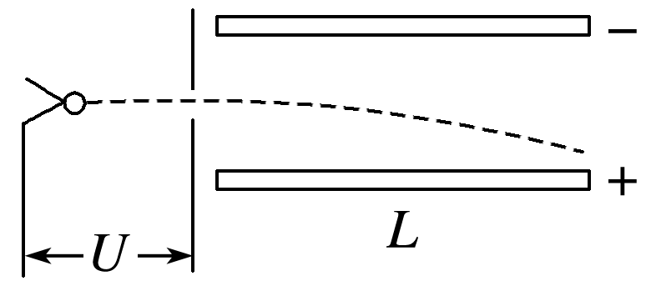例4 如图所示，电子从静止开始被*U*＝180 V的电场加速，沿直线垂直进入另一个场强为*E*＝6 000 V/m的匀强偏转电场，而后电子从右侧离开偏转电场．已知电子比荷为≈×1011 C/kg，不计电子的重力，偏转极板长为*L*＝6.0×10－2 m．求：

(1)电子经过电压*U*加速后的速度*vx*的大小；

(2)电子在偏转电场中运动的加速度*a*的大小；

(3)电子离开偏转电场时的速度方向与进入该电场时的速度方向之间的夹角*θ*.

三、示波管的原理

1．构造

示波管是示波器的核心部分，外部是一个抽成真空的玻璃壳，内部主要由电子枪(由发射电子的灯丝、加速电极组成)、偏转电极(由一对X偏转电极板和一对Y偏转电极板组成)和荧光屏组成，如图．

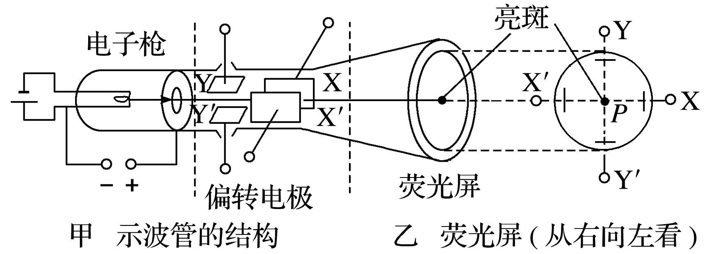

2．原理

(1)扫描电压：XX′偏转电极接入的是由仪器自身产生的锯齿形电压，可使亮班从左向右扫描移动．

(2)灯丝被电源加热后，发射热电子，发射出来的电子经加速电场加速后，以很大的速度进入偏转电场，如果在Y偏转电极上加一个周期性的信号电压，并且与扫描电压周期相同，那么就可以在荧光屏上得到待测信号在一个周期内随时间变化的稳定图像．

例5 示波器可以用来观察电信号随时间变化的情况，其核心部件是示波管，其原理如图，XX′为水平偏转电极，YY′为竖直偏转电极．以下说法正确的是(　　)

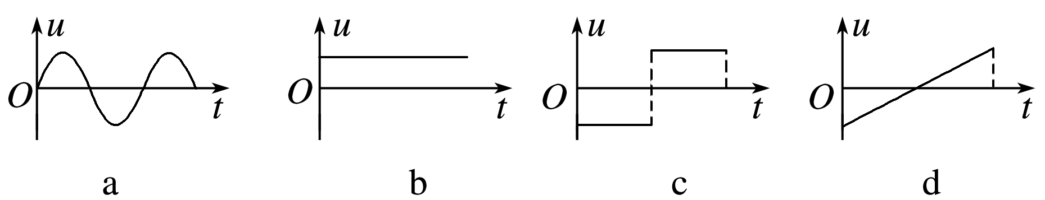

A．XX′加图c波形电压、YY′不加信号电压，屏上在两个位置出现亮点

B．XX′加图b波形电压、YY′加图a波形电压，屏上将出现两条竖直亮线

C．XX′加图d波形电压、YY′加图b波形电压，屏上将出现一条竖直亮线

D．XX′加图d波形电压、YY′加图c波形电压，屏上将出现图a所示图线

**[课后作业]** 完成课后作业

**[课后感悟]**____________________________________________________________________

________________________________________________________________________________